AMÉRICA LATINA
PERÚ: LIBERTAD DE IMPRENTA DECLARA SAN MARTÍN

23 DE OCTUBRE

Producción periodística de Villa Crespo Digital

LIBERTAD DE IMPRENTA

23 DE OCTUBRE

3 de octubre del 2010

Liberación del Perú
El 20 de agosto de 1820 San Martín partió de Valparaíso con el Ejército Libertador del Perú, con 4000 hombres. En septiembre desembarcó en Pisco. Como las tropas no eran suficientes, evitó el choque directo con los realistas, cortó las líneas de comunicación y de abastecimiento y consiguió el apoyo de la población local. Enfrentado a 20 mil efectivos, desplegó una guerra de desgaste y fomentó la rebelión en las filas enemigas.
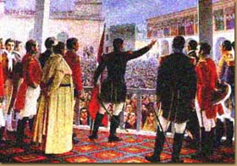
La población limeña apoyó a
San Martín en su entrada al país
El 10 de julio de 1821, tras varios combates, entró en Lima y ocupó la ciudad. Sin embargo, no se aseguraba aún la victoria final ya que existía indefinición a nivel militar. Decidió entonces dar un paso trascendente en el terreno político: después de confirmar que la población estaba de acuerdo, el 28 de julio proclamó la Independencia del Perú. El 3 de agosto asumió la jefatura del Estado como "Protector de la Libertad del Perú". En el cargo, abolió la esclavitud, estableció la libertad de imprenta e impulsó la instrucción cívica.

Encuentro de Guayaquil
Sin recursos suficientes para revertir la situación militar del Perú, San Martín vio cómo se debilitaba su posición política en Lima. Por eso recurrió a Bolívar, presidente de Colombia, que tenía un fuerte respaldo político y militar. Se entrevistaron el 26 de julio de 1822. No se conoce lo que se dijo en esta charla pero sí los resultados: Bolívar aseguró su ayuda al Perú y San Martín renunció a todos sus cargos.

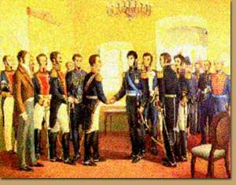
Encuentro en Guayaquil

FUENTES: Efemérides culturales.

Caracteres: 1756

03/10/2010 12:37:08

